Тема 20. Культура Беларуси во второй половине XVII — XVIII в.

 |  |  |  |  |  |  |  |  |  |  |  |  |  |  |  |  |  |  |  |  |  |  |  |  |  |  |  |  |  |  |  |  |  |  | ²²
 |  |  |  |  |  |  |  |  |  | ¹
 |  |  |  |  |  |  |  |  |  |  |  |  |  |  |  |  |  |  |  | ⁶ |  |  |  |  |  |  |  |  |  |  |  |  | ²¹
 |  |  |  |  |  |  |  |  |  |  |  |  |  | ⁵ |  |  |  |  |  |  |  | ⁹ |  |  |  | ¹⁷
 |  |  |  |  |  |  |  |  |  |  |  | ⁴
 |  |  |  |  |  |  |  |  |  |  |  |  |  |  |  |  |  |  |  |  |  |  |  |  |  |  |  |  |  |  | ²⁸
 |  |  |  |  |  |  |  |  |  |  |  |  |  |  |  | ⁷ |  |  |  |  |  |  |  |  |  |  |  |  |  |  | ³⁷
 |  |  |  |  |  |  |  |  |  |  |  |  |  |  |  |  |  |  |  | ¹⁶ |  |  |  |  |  |  |  | ³¹
 |  |  |  |  |  | ³ |  |  |  |  |  |  |  |  |  |  |  | ¹¹ |  |  |  |  |  |  |  |  |  | ³⁵
 |  |  |  |  |  |  |  |  |  |  |  |  |  |  |  |  |  | ¹⁴
² |  |  |  |  |  |  |  |  |  |  |  |  |  |  |  |  |  |  |  |  |  |  |  |  |  |  |  | ³⁹
 |  |  |  |  |  |  |  |  |  |  |  |  |  |  |  |  |  |  |  |  |  |  | ²⁶ |  | ³²
 |  |  |  |  |  |  |  |  |  |  | ⁸ |  |  |  |  |  |  |  |  |  | ²⁴ |  |  |  |  |  | ⁴¹
 |  |  |  |  |  |  |  |  |  |  | ¹⁰ |  |  |  |  |  |  |  |  |  |  |  | ³⁶
 |  |  |  |  |  |  |  |  |  |  | ¹⁵ |  |  | ¹⁸ |  |  | ²⁵ |  |  |  |  |  |  |  | ⁴³
 |  |  |  |  |  |  |  | ¹² |  |  |  |  |  |  |  |  | ³⁰
 |  |  |  |  |  |  |  |  |  |  |  |  |  |  |  |  |  |  |  |  |  |  |  |  |  |  |  | ⁴⁷ | ⁴⁹
 |  |  |  |  |  | ¹³ |  |  |  |  |  |  |  | ²⁷ |  |  |  |  | ⁴⁰
 |  |  |  |  |  |  |  |  |  |  |  |  |  |  |  |  |  |  |  |  |  |  |  |  |  |  | ⁴⁸ |  | ⁵¹
 |  |  |  |  |  |  |  |  |  |  |  |  |  | ³⁴ |  | ³⁸ |  |  |  |  |  |  | ⁴⁴ |  | ⁴⁶
 |  |  |  |  |  |  |  | ¹⁹
 |  |  |  |  |  |  |  |  |  |  |  |  |  |  |  |  |  |  |  |  |  |  |  |  |  |  | ⁵²
 |  |  |  |  |  |  |  |  | ²⁹ |  | ³³
 |  |  |  |  |  | ²³ |  |  |  |  |  |  |  |  |  |  |  |  |  |  |  |  |  |  |  |  |  |  |  |  | ⁵⁶
 |  |  |  | ²⁰ |  |  |  |  |  |  |  | ⁴² |  |  |  |  |  |  |  |  |  |  |  |  |  |  |  |  | ⁵⁵ |  |  |  | ⁵⁸
 |  |  |  |  |  |  |  |  |  |  |  |  |  |  |  |  |  | ⁴⁵ |  |  | ⁵⁰
 |  |  |  |  |  |  |  |  |  |  |  |  |  |  |  |  |  |  |  |  | ⁵³ |  |  |  |  |  |  |  | ⁵⁷ |  |  |  |  |  | ⁵⁹
 |  |  |  |  |  |  |  |  |  |  |  |  |  |  |  |  |  |  |  | ⁵⁴

По горизонтали: 2. усиление влияния польского национального элемента в общественной жизни, образовании и культуре; 3. мыслитель, педагог, общественно-политический деятель, изображенный на рисунке 1. Свои взгляды мыслитель изложил в трактате «О несуществовании Бога». Отрицал бессмертие души, воскрешение из мертвых, существование загробной жизни. Казнен по приговору церковного суда; 8. белорусский и русский общественный и церковный деятель, изображенный на рисунке 2. Поэт и ученый, просветитель и мыслитель. Преподавал в братской школе в Полоцке. Автор стихотворного перевода «Псалтири рифмотворной», изданного с прекрасными гравюрами в основанной им в Кремле типографии;
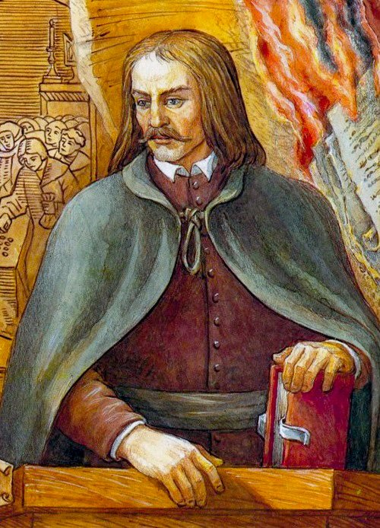 | 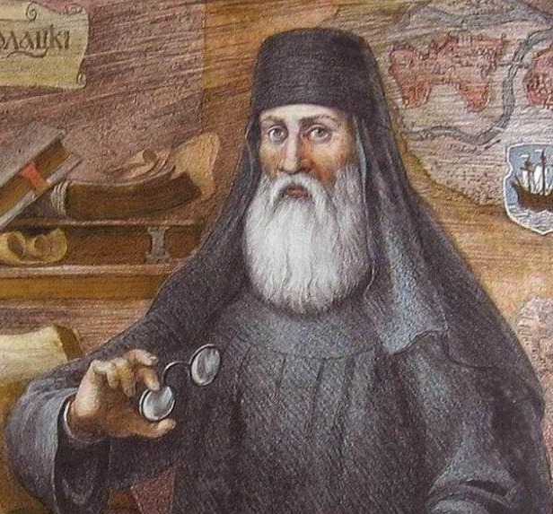
Рисунок 1 | Рисунок 2
10. кукольный народный театр (рисунок 3); 12. Виленский воевода, инициатор создания оперы «Агатка» на стихи Матея Радзивилла и музыку Я. Голанда. Напишите прозвище данного исторического деятеля; 13. город, в котором был основан крепостной театр Сапегов; 14. отрицание существования Бога; 16. дневник, один из жанров мемуарной литературы; 19. французский медик, ботаник и естествоиспытатель, памятник которому изображен на рисунке 4. Приехал в Гродно по просьбе Антония Тизенгауза в 1770-х гг. для организации медицинской школы.
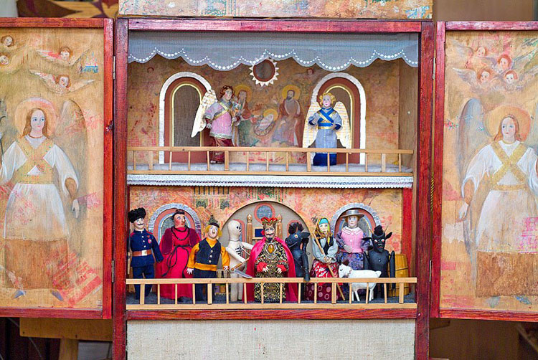 | 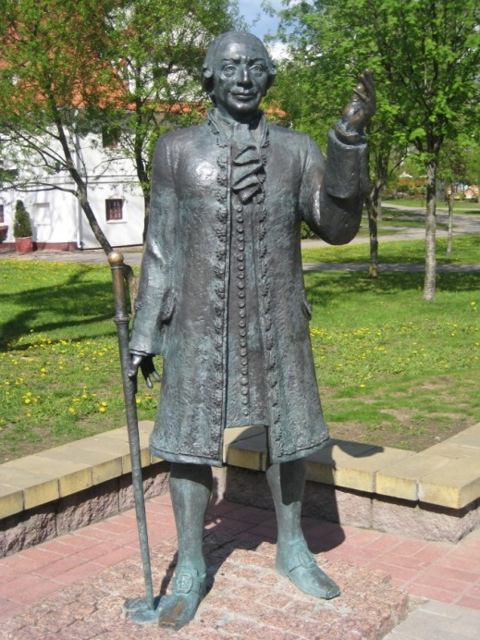
Рисунок 3 | Рисунок 4
20. общественно-политическое и культурное движение, направленное на утверждение буржуазной культуры и ликвидацию феодального строя; характеризовалось распространением образования, идей добра, справедливости, гуманизма, развитием наук; в Беларуси Просвещение распространилось во второй половине XVIII в,; 25. город , в котором с конца XVII в. купеческим старостой Трофимом Суртой и служащим городской канцелярии Юрием Трубницким составлялась хроника, всесторонне отражающая жизнь города. Содержит записи о Северной войне 1700—1721 гг., даны характеристики Петра I, Карла XII, Мазепы; 27. уроженец ВКЛ. По приглашению Петра I с начала XVIII в. жил в Москве, где издал ряд первых русскоязычных учебников по грамматике, арифметике и др. Стал одним из создателей гражданского шрифта в России. Издатель первого в России календаря. Автор первой в России карты звездного неба; 30. литовский дворянский род герба «Богория», владевший Святской усадьбой под Гродно; 33. город, в котором издавалась первая на территории Беларуси газета; 35. в переводе с французского означает «дробленый камнь», «раковина» — стиль в европейской архитектуре и искусстве XVIII в.; 36. описание событий по годам, осуществлявшееся в Речи Посполитой на местах («Варкулабовская летопись», «Могилевская хроника» в конце XVI — начале XVII в.); 37. уроженец ВКЛ, изображенный на рисунке 6. Усовершенствовал известный ранее способ создания многоступенчатых ракет, стал предшественником одного из основателей космической науки в XIX в. Автор известной в Европе книги «Великое искусство артиллерии», изданной в 1650 г. в Амстердаме и ставшей учебником артиллеристов.
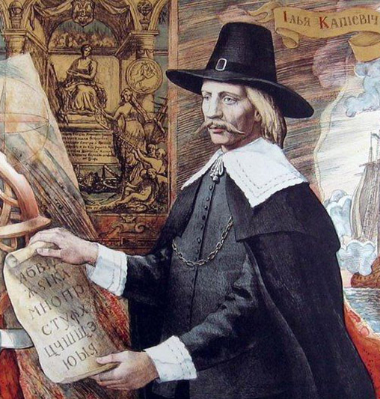
Рисунок 5 | Рисунок 6
38. род произведений, посвящённых актуальным проблемам и явлениям текущей жизни общества; 39. официальный язык делопроизводства и образования в Речи Посполитой с 1697 г.
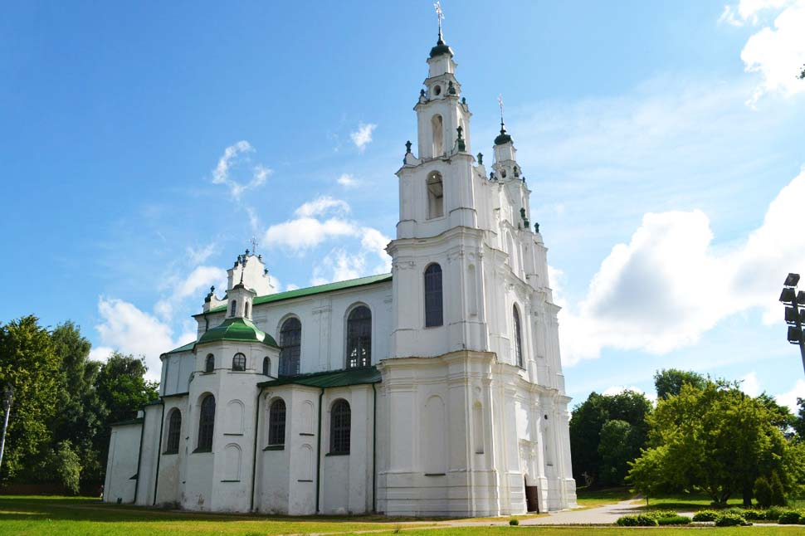 | 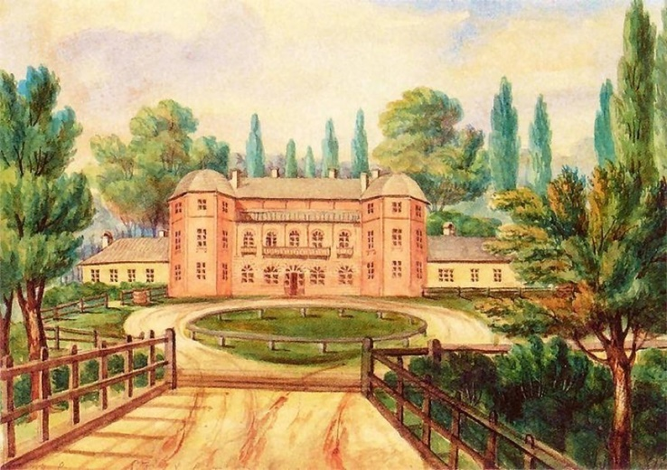
Рисунок 7 | Рисунок 8

41. собор – памятник архитектуры, один из первых примеров виленского барокко на территории Беларуси (рисунок 7); 43. школа в Гродно, изображенная на рисунке 8; 45. российский император, по приказу которого был взорван Софийский собор в Полоцке; 47. искусство писания икон; 51. «Северные …» - название, которое дали современники местечку и усадьбе Залесье, располагающемуся в Сморгонском районе Гродненской области; принадлежало Михалу Клеофасу Огинскому — композитору и государственному деятелю Речи Посполитой; 52. представитель известного магнатского рода, изображенный на рисунке 9. Великий гетман ВКЛ, меценат. Основанный им в Слониме крепостной театр приобрел европейскую известность. 53. три предмета - грамматика, риторика, диалектика, которые изучали в школах при братствах после начального образования; 54. инженер, картограф и историк Литовско-Русской державы. Протестант по вероисповедания, считал себя русином; 55. местечко в Беларуси, где находилась известная усадьба Михаила Клеофаса Огинского (рисунок 11); 57. государственный и общественный деятель ВКЛ, меценат, изображенный на рисунке 10. Отстроил Несвиж и Несвижский замок, которые сильно пострадали во время Северной войны (1700—1721), приглашал в свои имения архитекторов и художников. Возобновил деятельность несвижской типографии, открыл корпус кадетов, в котором готовил офицеров как для собственного войска, так и для войска Речи Посполитой.
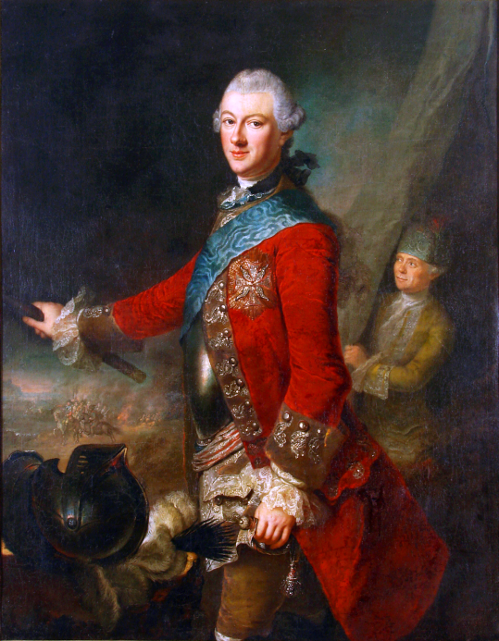 | 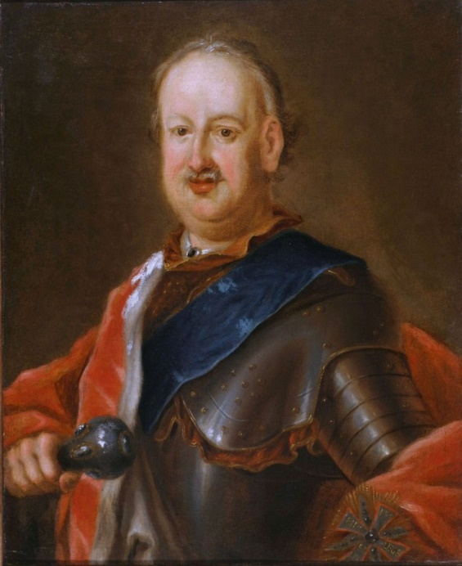
Рисунок 9 | Рисунок 10
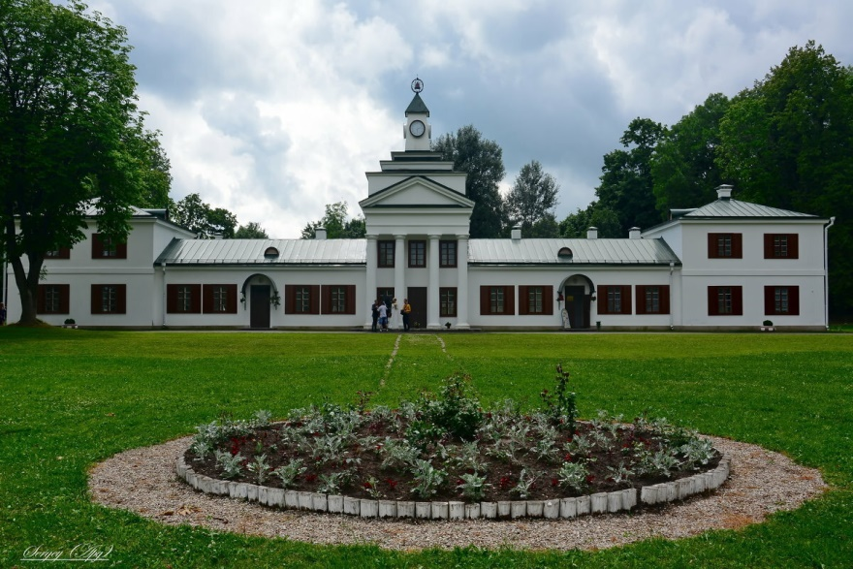
Рисунок 11

По вертикали: 1. жанровое направление в литературе ВКЛ, представленное творчеством авторов, создававших свои поэтические произведения на латинском языке; 4. просветитель, педагог и публицист. Руководитель провинции ордена пиаров с 1741 г., начавший реформирование школ пиаров. Большое значение придавал изучению польского языка и естествознанию, эстетическому и физическому воспитанию детей и молодежи; 5. магнатский род Речи Посполитой, представители которого занимали руководящие должности в системе образования на белорусских землях; 6. сборник стихотворений Симеона полоцкого «… многоцветный»; 7. религиозные песнопения, сложившиеся в IX—XII вв.; название происходит от старославянского слова «знамя», что означает знак напева в форме черточек, точек, запятых, арабских букв; 9. государственный и общественный деятель ВКЛ, меценат, изображенный на рисунке 12. Создатель школ, театра в Гродно. Основатель Гродненской типографии, инициатор издания «Газеты Гродненской».
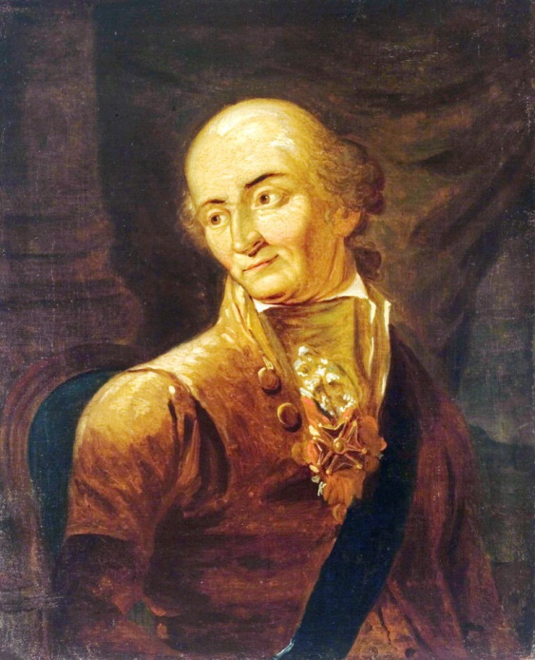 | 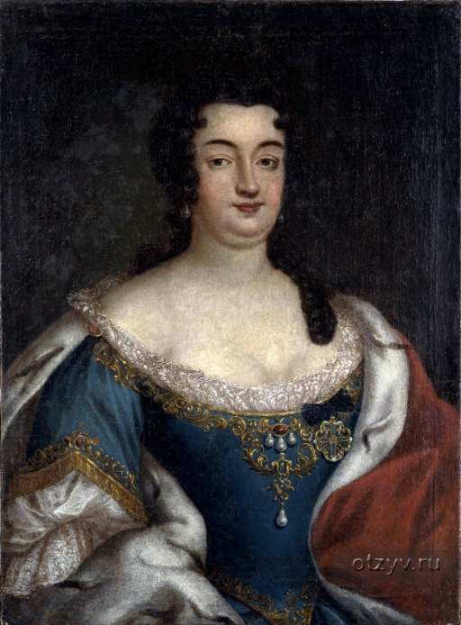
Рисунок 12 | Рисунок 13
11. местечко в Быховском р-не Могилевской обл., где была составлена летопись содержащая ценные сведения по истории Восточной Беларуси, а также Литвы, Польши, России, сведения о Брестском церковном соборе 1596 г., участником которого был автор летописи; 15. «отцы набожных школ»; монахи католического монашеского ордена, целью которых было воспитание и обучение молодежи посредством создания широкой сети коллегиумов, а не политическая или миссионерская деятельность; 17. Писательница, первая женщина-драматург в Восточной Европе (рисунок 13), основательница одного из наиболее известных крепостных театров Беларуси, где ставила спектакли по своим пьесам. 18. город, в котором был основан крепостной театр Радзивиллов; 21. четыре предмета — арифметика, геометрия, астрономия, музыка, которые изучали в школах при братствах после начального образования и тривиума; 22. … комиссия – первое министерство образования в Европе; 23. астроном, математик, изображенный на рисунке 14. Член Королевской академии наук в Лондоне, член-корреспондент. Французской королевской академии, ректор Главной Виленской школы; 24. художник, основоположник литовской национальной школы живописи, изображенный на рисунке 15. Разработал программу обучения живописи, традиции классицизма. Является автором полотен на историческую тематику: «Битва около Берестечка в 1651 г.», «Битва при Хотине в 1673 г.», «Присяга Тадеуша Костюшко на Краковском рынке»; 26. просветитель и педагог, историк. Преподавал в иезуитской академии в Вильно. Является автором первого систематизированного курса истории ВКЛ. В 1650—1669 гг. опубликовал «Историю Литвы» в 2-х томах; 28. крепостной театр Тышкевичей был основан в городе …; 29. усиление влияния церкви на общественную и культурную жизнь общества; 31. общественный, политический и государственный деятель ВКЛ, сторонник физиократизма, публицист, польскоязычный поэт, переводчик, изображенный на рисунке 16. Происходил из магнатского рода Хрептовичей, В Варшаве основал «Товарищество друзей наук». 32. художник, изображенный на рисунке 17.. Основоположник литовской национальной школы живописи. Вместе с Франтишеком Смуглевичем преподавал в художественной школе (на кафедре рисунка и живописи) Виленского университета. Разрабатывал традиции классицизма в; жанре портрета;
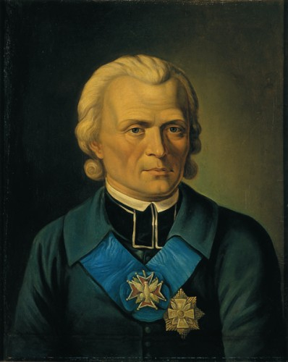 | 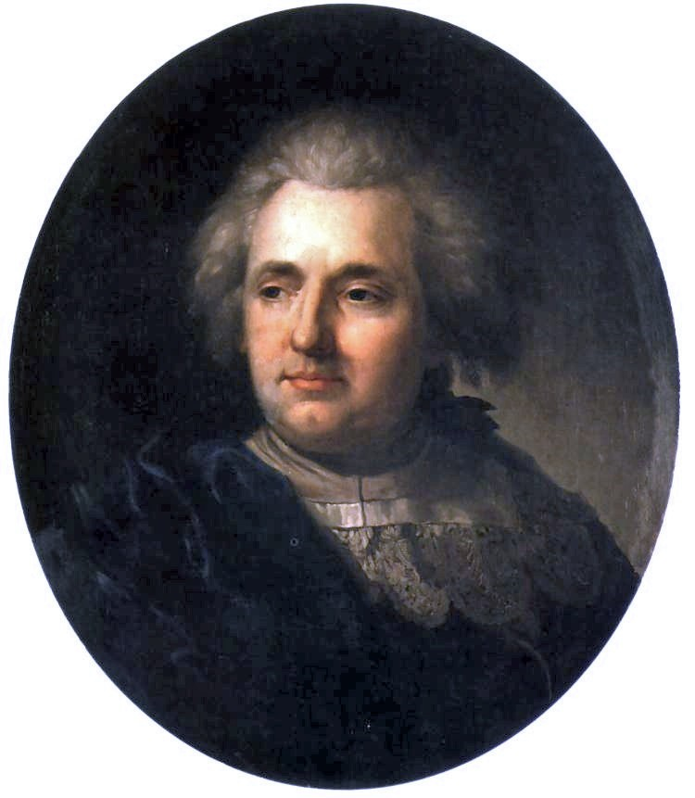
Рисунок 14 | Рисунок 15
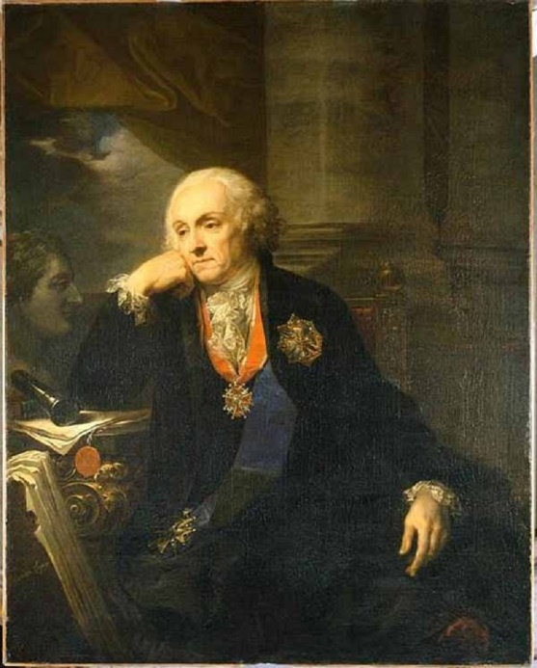 | 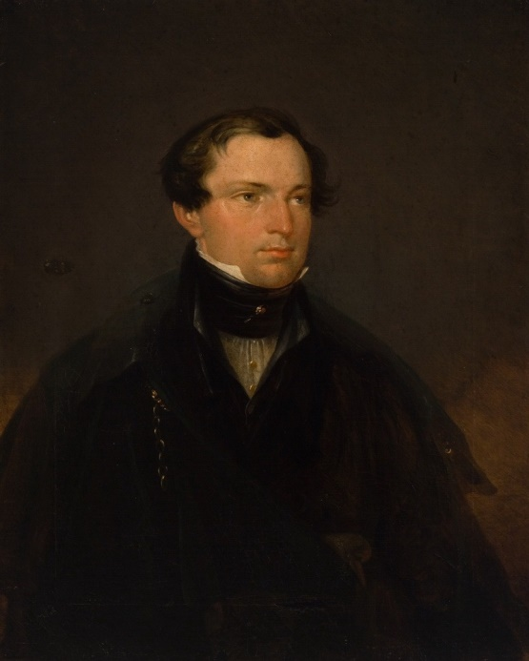
Рисунок 16 | Рисунок 17

34. первое периодическое издание на территории Беларуси «Газета …»; 38. знаменитый памятник белорусской музыки XVII в., написанный круглыми «итальянскими нотами», которые легли в основу современной нотной грамоты; 40. условное название позднего этапа развития стиля барокко в храмовой архитектуре Великого княжества Литовского, пример которого изображен на рисунке 18; 42. Город, в котором расположен изображенный на рисунке 19 памятник архитектуры; 44. Тип портрета, изображенный на рисунке 20; 46. небольшая комическая сценка из повседневной жизни; 48. определяющий стиль в европейском искусстве конца XVI — середины XVIII в., возникший на основе традиций Позднего Возрождения, первый на белорусских землях пример постройки которого изображен на рисунке 21; 49. направление в европейской художественной культуре второй половины XVII — начала XIX в.; основан на обращении к античным классическим образам и формам как совершенным образцам для подражания (рисунок 22); 50. тип здания, изображенный на рисунке 23; 56. — архитектор, теоретик и основатель стиля виленского барокко в архитектуре; 58. город, в котором был основам крепостной театр Огинских; 59. в Речи Посполитой школьный служащий, выполнявший процедуру физического наказания провинившихся учащихся.
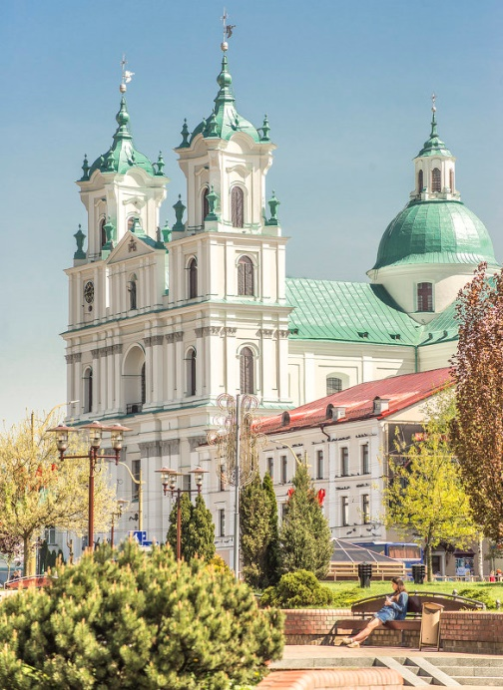 | 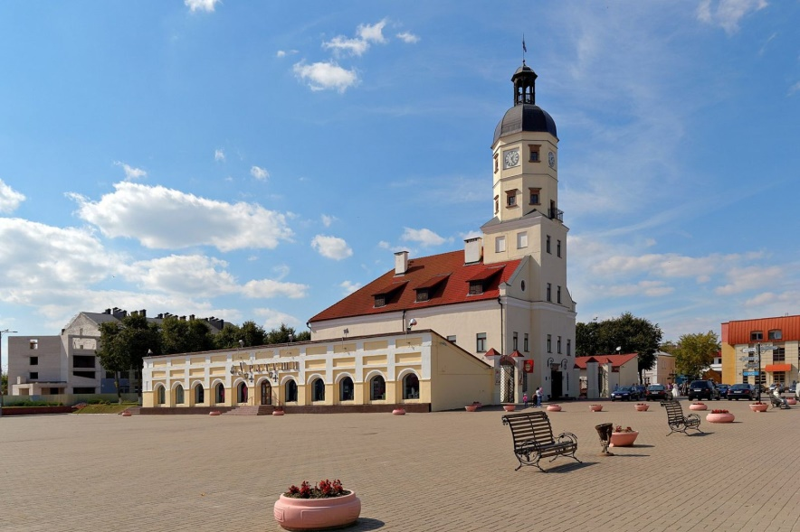
Рисунок 18 | Рисунок 19
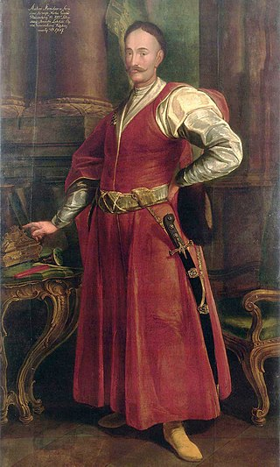 | 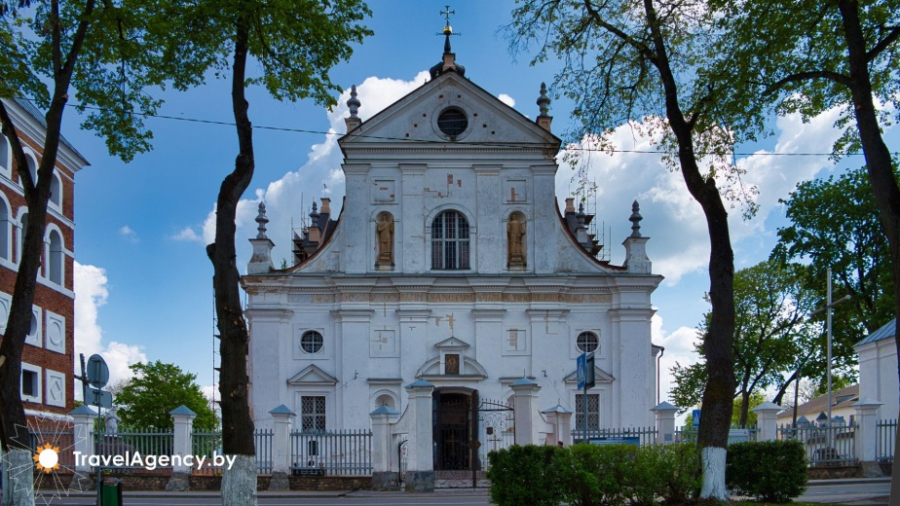
Рисунок 20 | Рисунок 21
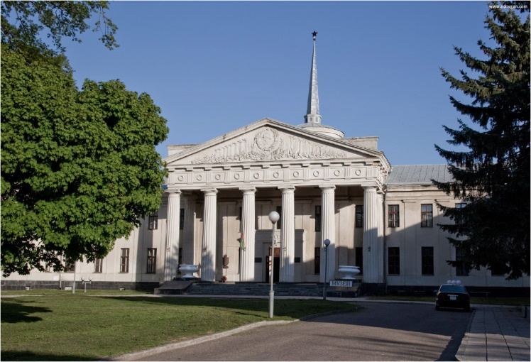 |  | 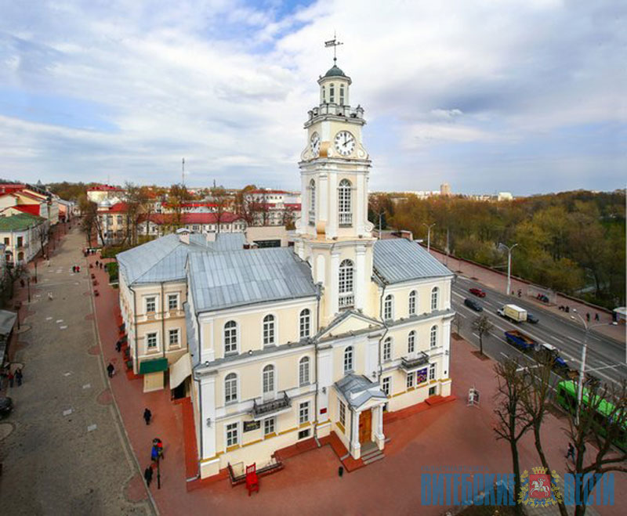
Рисунок 22 |  | Рисунок 23

